
高2020级创新班政治《开学第一课》教案

成都棠湖外国语学校 刁婵娟

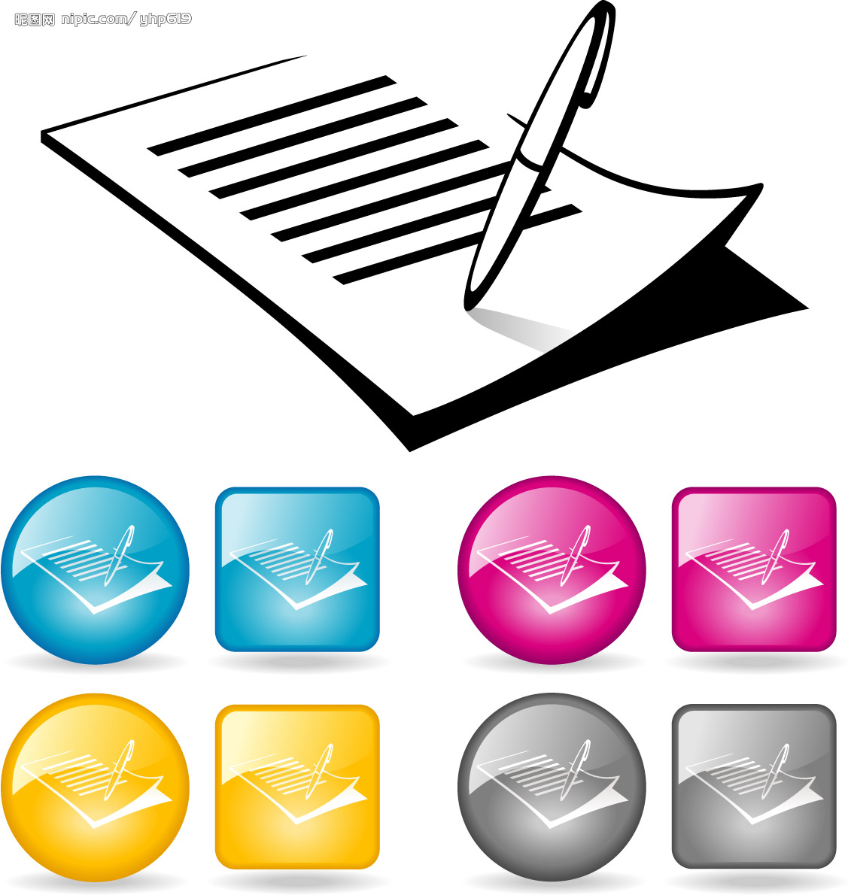
教学
学
目
标

一、教学目标
◎学科核心素养：培养政治认同、科学精神、公共参与、法治意识。
◎知识目标:了解高中政治课程构成与特点；掌握高中政治学习的方法。
◎能力目标:提高辩证思维的能力，分析、解决问题的能力。
二、重难点
◎重点：高中政治课程基本框架
◎难点：高中政治学习的方法。

评
价
任
务

⊙评价目标：加强对学科核心素养的培养。
⊙评价载体：利用视频资料、时政资料、实践活动、社会调查等。
⊙评价方式与环节：通过“3+1”教学模式，即自主学习、合作探究、自检互评、拓展延伸，落实教学任务，提高教学效率，实现教学评一致性。
⊙评价程度：获取解读信息、调动运用知识、描述阐释事物、论证探讨问题。

自
主
学
习

预习衔接教材P1-2页，思考以下问题：
1.高中政治课程的基本构成是怎样的？
2.初中政治课堂给你最大的印象是什么？你想象中的高中课堂是怎样呢？与初中有什么区别？
3.你关注过2019年的哪些时政新闻？哪些让你印象深刻？
4.你觉得怎样才能更好地学习高中政治课程?

导
学
过
程

授课类型：新课
课时：常规课1课时（40分/课时）
网课2课时（1课时：30分钟自习完成学案P1-2+20分钟讲课+10分钟预习）
（2课时：30分钟自习完成课后作业P3-4+20分钟讲课+10分钟展示）
导入：同学们大家好，我是你们的政治老师刁婵娟，在疫情的特殊时刻，让我们通过特殊的课程方式迎来新学期的第一课——致正青春的我们。今天的课程主要从我的老师、我的课堂、我的课本三个部分展开。
（一）我的老师（自我介绍）
老师：刚才已经介绍过自己了，你们可以叫我刁刁或刁老，希望通过三年的陪伴，我们都能彼此成长！总之就是，我伴你成长！你陪我变瘦！
⊙合作探究一：
1.结合你的学习经历，谈谈初中政治课堂给你最大的印象是什么？
（二）我的课堂
2.你预想的高中课堂是怎样的呢？与初中有什么区别？
学生：（常规课进行讨论2分钟+发言2分钟；网课连线回答3分钟）
⊙点拨归纳：高中的课堂是思维的课堂、时政的课堂、生活的课堂、开放的课堂、快乐的课堂。（分别用PPT展示往届学生的政治课堂，展示往届学生的成果）
⊙合作探究二：
利用互联网平台、相关书籍、视频等资料，2019有哪些时政新闻让你印象深刻？并说明原因。
老师：请同学们观看视频，进行思考（视频展示）
学生：森林火灾、英国集装箱事件、香港暴乱、英国脱欧、美国墨西哥墙、中美摩擦、法国巴黎圣母院……
老师：那2020年1-2月还发生过哪些重大事件？
学生：习大大新春贺词、肺炎疫情、香港医生护士罢工、中日韩三国政府首脑进行成都会谈……
老师：2020年希望我们能够不畏艰难、勇往直前！不负韶华、只争朝夕！
⊙点拨归纳：培养关注国内外时政热点的习惯，请同学们准备专门的时政笔记本（小号方便携带搬运），每周写2条（网课时期每天写1条）（包括：时间、地点、人物、事件、原因、影响等……）
（三）我的课本
⊙合作探究三：思想政治课程的构成主要分为几大板块？
学生：人教版政治、经济、文化、哲学四个部分。
⊙点拨归纳：人教版4本（旧教材）；但是，随着新高考、新教材的发布，预计2020级会使用新教材，所以，我们必须提前了解！部编版4本必修，3本选择性必修（新教材）。四川省还没有正式发文通知，所以，我们从衔接教材开始进行过渡。高中的课程即使要变，但是大体框架不变，主要是经济、政治、文化、哲学。衔接教材就是从这四个方面进行讲解。请同学们尽情期待。
⊙合作探究四：高中政治的学习方法有哪些？
⊙点拨归纳：一预习：衔接教材的自主学习上面的问题要进行预习，并用铅笔在书上进行勾画。
二记录：政治课堂一定要重视笔记，但笔记并不写在本子上，直接在书上进行就可以；要准备好红笔、粗体荧光笔；圈点勾画时不要满篇乱花，也不能整段勾画，要分清重点！
三参与：积极参与教学活动，做好自主学习的准备，积极回答老师提出的问题，积极与同学进行讨论。
四巩固：做好课后跟踪训练，善用红笔进行改错。
课堂反思小结：课后准备好以下东西：1.时政笔记本(小本子便于携带)；2.红笔、粗体荧光笔；3.下载电子衔接教材PDF格式；4.预习1.1，思考自主学习的问题。
拓
展
延
伸

关注2020年1-2月份发生的国内外时政大事。
自
检
互
评

⊙课后作业：
1.时政讲堂：用ppt、Focusky等软件制作你关注时政大事，开学后课前5分钟根据学号进行逐一展示，并交刁老进行存档。
2.时政积累：买专门的小笔记本记录国内外时政新闻（每周两条，包括时间、地点、人物、事件、原因、影响等，酌情增减）。
3.阅读衔接教材P4-7页，思考自主学习中的内容，并做好勾画。
板
书
设
计

高中政治开学第一课
（一）我的老师：刁婵娟
（二）我的课堂：
思维的课堂、时政的课堂、生活的课堂、开放的课堂、快乐的课堂
（三）我的课本：人教版：4本 部编版：4+3

